

Merria di Cutuli è Curtichjatu
Mairie de Cuttoli - Corticchiato

DOSSIER DE PRÉ-INSCRIPTION SCOLAIRE
Année 2026-2027

SCRIZZONI SCULARI
Annu 2026-2027



ÉCOLE DE MEZZANA - SIVOM


Merria di Cutuli è Curtichjatu
Mairie de Cuttoli-Corticchiato

DOSSIER DE PRÉ-INSCRIPTION SCOLAIRE 2026- 2027

Je soussigné, Jean Baptiste BIANCUCCI, Maire de la commune de Cutuli è Curtichjatu, certifie préinscrire pour la prochaine rentrée scolaire 2026/2027, l’élève dont le nom suit, au vu des pièces fournies, en marge.

Date de préinscription :

IDENTITÉ L’ENFANT
Nom(s) : Prénom(s) :

Date de naissance : À :

SECTION CONCERNÉE
Elémentaire Maternelle
Classe bilingue (sous réserve de places disponibles)

Votre enfant bénéficie-t-il d’un projet d’accueil individualisé (PAI) : OUI NON
Si oui, lequel ? ………………………………..………………………………..………………………………..

CLASSE DEMANDÉE
Petite section Moyenne section Grande section
Cour préparatoire CE1 CE2
CM1 CM2

Classe bilingue : OUI NON (sous réserve de places disponibles)

Nombre de frères et sœurs déjà inscrits dans l’établissement : ……………… Classe Bilingue : OUI NON

DERNIER ETABLISSEMENT FREQUENTÉ (en cas de changement d’école)
Nom de l’établissement :

Adresse :

Classe :

Merria di Cutuli è Curtichjatu
Mairie de Cuttoli - Corticchiato

SITUATION FAMILIALE DES PARENTS
Marié Célibataire Divorcé Séparé Veuf (ve) Concubinage Pacsé

La commune transmet votre dossier de pré-inscription à l’école de Mezzana.
Le.la directeur, directrice d’école concerné.e vous contactera par téléphone pour vous confirmer l’inscription de votre enfant.

Responsable légal n°1 | Responsable légal n°2
Nom(s) :  Prénom(s) :  Adresse :  ………………………………………………………………………………….  ………………………………………………………………………………….  Code Postal & commune :  Téléphone :  Mail :  Nombre d’enfants à charge :  Profession :  Nom de l’employeur :  Code postal et Commune :  SIGNATURE | Nom(s) :  Prénom(s) :  Adresse :  ………………………………………………………………………………  ………………………………………………………………………………  Code Postal & commune :  Téléphone :  Mail :  Nombre d’enfants à charge :  Profession :  Nom de l’employeur :  Code postal et Commune :  SIGNATURE
AVIS DU MAIRE
FAVORABLE DÉFAVORABLE

LE MAIRE
Jean Baptiste BIANCUCCI

Merria di Cutuli è Curtichjatu
Mairie de Cuttoli - Corticchiato

SIVOM DI A MIZANA
Communes de : Cuttoli-Corticchiato, Peri, Sarrola-Carcopino et Tavaco

Options à compléter

Nom(s) de l’enfant : ………………..………………………… Prénom(s): ………………………………………….

Cantine
*La cantine est payable au mois échu.
*Le tarif des repas appliqué par le SIVOM sera calculé en fonction du quotient familial, établi par la CAF ou la MSA.
Pour toutes demandes d’inscription où renseignements, contacter :
Mme Stefanina Namani, responsable régie cantine.
Tél : 04.95.10.87.86. Joignable de 07h30 à 15h30.
Mail : cantine.maternelle.mezzana@orange.fr

QF CAF  en € | > 3179,89 | 2447,23  à 3179,88 | 1712,31 à 2447,22 | 1261,57 à 1712,30 | 901,49 à 1261,56 | 630,80 à 901,48 | 451,98 à 630,79 | 271,94 à 451,97 | < 271,93
Prix repas  2025 2026 | 8,22 € | 7,82 € | 7,41 € | 7,01 € | 6,61 € | 6,21 € | 5,81 € | 5,41 € | 5,01 €

Garderie périscolaire
*Sous réserve d’inscription de la directrice de garderie.
Pour toutes demandes d’inscription où renseignements, contacter :
Mme Christelle CONTURSI, directrice ALSH et garderie périscolaire.
Tél : 06.84.05.15.14. Joignable de 9h à 17h.
Mail : alsh-sivom@orange.fr

Horaires : MATIN, à partir de 7h30. SOIR, de 16h30 à 18h30.

Transport scolaire
Inscription sur le site de la CAPA, rubrique transport scolaire : MUVISCOLA.

Fait à Cutuli è Curtichjatu, le ……………………………………………

Signature des parents :

Merria di Cutuli è Curtichjatu
Mairie de Cuttoli - Corticchiato

Liste des pièces justificatives à fournir
- Copie du livret de famille : page des parents + celle de l’enfant ;

- Copie du carnet de santé ;
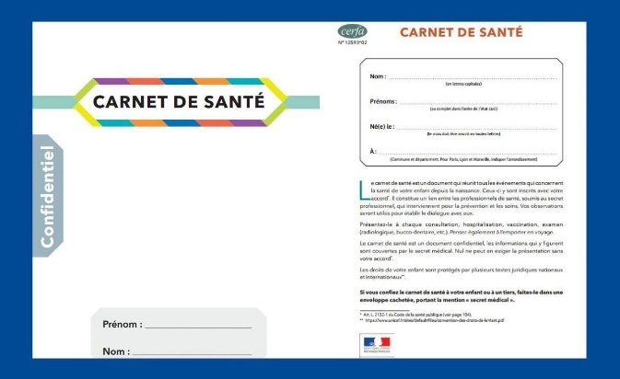
- Page d’identité : page intérieure où figure le PRÉNOM, le NOM et la DATE de NAISSANCE de l’enfant.

- Page des vaccins : pages de vaccinations obligatoires mises à jour (souvent pages 90 à 95).

- Justificatif de domicile récent de moins de 3 mois ;

- Jugement du tribunal en cas de séparation ;

- Certificat de radiation en cas de changement d’école et de commune
+ dérogation commune d’origine.

À noter : les originaux de ces pièces doivent être présentés impérativement lors de la préinscription scolaire de votre enfant.

Avant de rendre mon dossier, je vérifie que j’ai bien joint les justificatifs dûment demandés.

